La table de 6 : exercices
- Compte les pattes des fourmis :

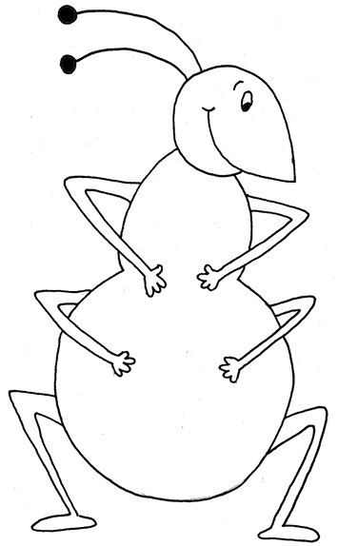
Calcul : ………………………
il y a ……pattes
Calcul : ………………………
il y a ……pattes
Calcul : ………………………
il y a ……pattes
Calcul : ………………………
il y a ……pattes

